**2 0 2 5 04 01|** **中** **三** **班**



Daily life

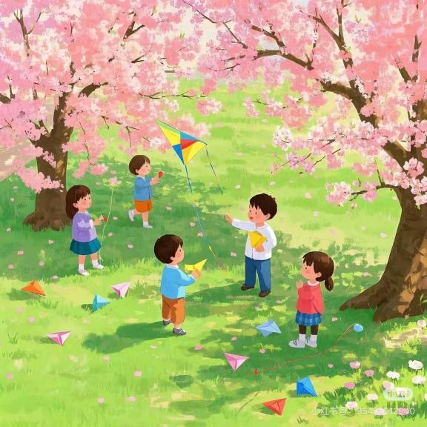

阶段课程：春天来了

关键活动：春天在哪里 春天毅行

**「** **来园情况** **」**

今日星期二，本班共有22人，20人来园，2人请假。

**今日餐点：**

◎早点：鲜牛奶、芝士卡拉棒。

◎午餐：牛肉炒饭、羊肚菌虫草花虾滑汤。

◎午点：牛奶刀切馒头。

◎水果：马蹄雪梨羹。

**「** **日** **常** **生** **活** **观** **察** **」**

|  |  |  |  |  |  |  |  |
| --- | --- | --- | --- | --- | --- | --- | --- |
| 序号 | **姓名** | **自主签到** | **集体活动** | **午饭情况** | **午睡情况** | **午点情况** | **大便情况** |
| 1 | 杨奕 | ☆ | ☆ | ☆ | ☆ | ☆ |  |
| 2 | 邹枔安 | ☆ | ☆ | ☆ | ☆ | ☆ |  |
| 3 | 谈嘉洛 | ☆ | ☆ | ☆ | ☆ | ☆ |  |
| 4 | 穆紫琪 | ☆ | ☆ | ☆ | ☆ | ☆ |  |
| 5 | 孔奕昕 | ☆ | ☆ | ☆ | ☆ | ☆ |  |
| 6 | 郭宸希 | ☆ | ☆ | ☆ | ☆ | ☆ |  |
| 7 | 奚子甯 | ☆ | ☆ | ☆ | ☆ | ☆ |  |
| 8 | 吴 优 | ☆ | ☆ | ☆ | ☆ | ☆ |  |
| 9 | 郑袁一 | 请假 |  |  |  |  |  |
| 10 | 刘宸硕 | ☆ | ☆ | ☆ | ☆ | ☆ |  |
| 11 | 黄赫然 | ☆ | ☆ | ☆ | ☆ | ☆ |  |
| 12 | 高嘉豪 | ☆ | ☆ | ☆ | ☆ | ☆ |  |
| 13 | 袁宇恩 | ☆ | ☆ | ☆ | ☆ | ☆ |  |
| 14 | 李锦熙 | ☆ | ☆ | ☆ | ☆ | ☆ |  |
| 15 | 范景铭 | ☆ | ☆ | ☆ | ☆ | ☆ |  |
| 16 | 王元熙 | ☆ | ☆ | ☆ | ☆ | ☆ |  |
| 17 | 张慕礼 | ☆ | ☆ | ☆ | ☆ | ☆ |  |
| 18 | 滕梓皓 | 请假 |  |  |  |  |  |
| 19 | 晁嘉佐 | ☆ | ☆ | ☆ | ☆ | ☆ |  |
| 20 | 邵芃宇 | ☆ | ☆ | ☆ | ☆ | ☆ |  |
| 21 | 李显一 | ☆ | ☆ | ☆ | ☆ | ☆ |  |
| 22 | 包栩哲 | ☆ | ☆ | ☆ | ☆ | ☆ |  |

自主签到：能找到自己的姓名学号，自主搭建木头积木☆

集体活动：能够中集体活动中认真倾听，积极举手发言。☆

午餐情况：能够独立把饭菜吃完☆

午睡情况：能够在13:00前入睡☆

午点情况：能够独立把午点吃完☆

**「** **区域游戏** **」**

区域游戏开始了，小朋友们自主选择区域游戏，一起来看看他们都玩了些什么吧！

|  |  |  |
| --- | --- | --- |
| C:/Users/lulu/OneDrive/桌面/4.1/IMG_1873.JPGIMG_1873 | C:/Users/lulu/OneDrive/桌面/4.1/IMG_1875.JPGIMG_1875 | C:/Users/lulu/OneDrive/桌面/4.1/IMG_1876.JPGIMG_1876 |
| C:/Users/lulu/OneDrive/桌面/4.1/IMG_1880.JPGIMG_1880 | C:/Users/lulu/OneDrive/桌面/4.1/IMG_1882.JPGIMG_1882 | C:/Users/lulu/OneDrive/桌面/4.1/IMG_1886.JPGIMG_1886 |

**「户外游戏篇」**

今天开展户外自主游戏，我们在中操场的攀爬架和滚筒区区，一大家一起来看看看吧！

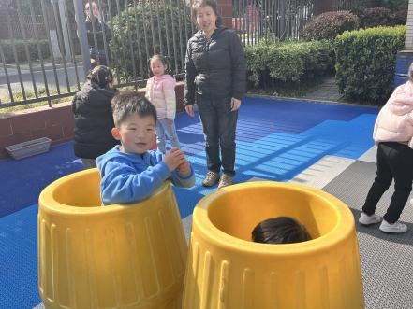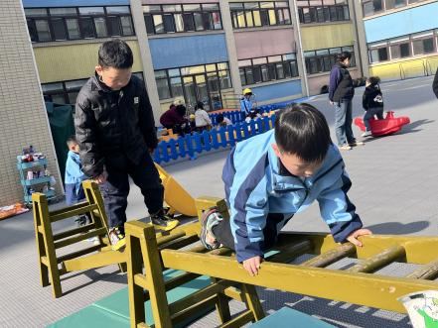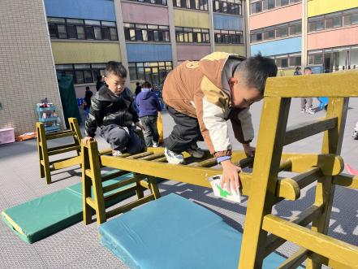

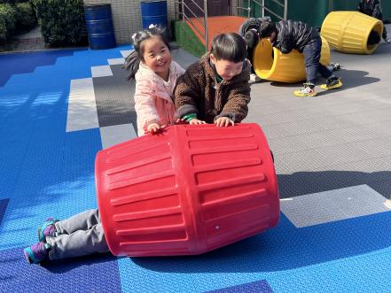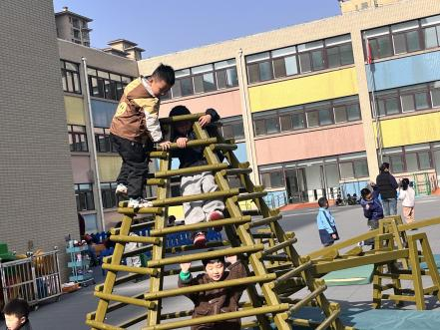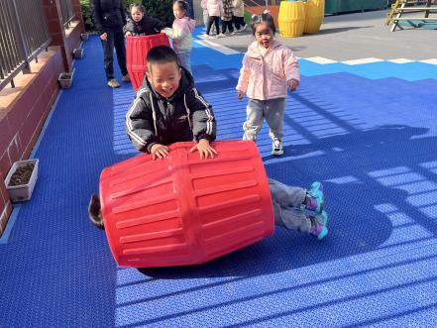

**「学习篇-综合“毅行前的准备”」**

毅行前的准备旨在引导幼儿做事要有计划，能根据自己已有的毅行物品准备经验，简单记录此次毅行前的准备，同时按计划有目的有需要地准备物品，并在毅行活动结束之后能根据记录纸进行交流反思。

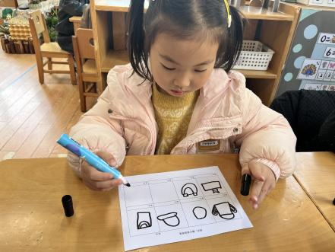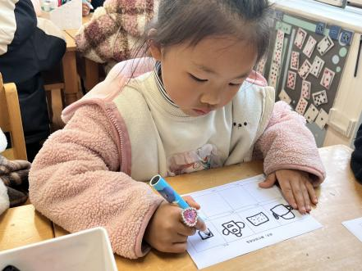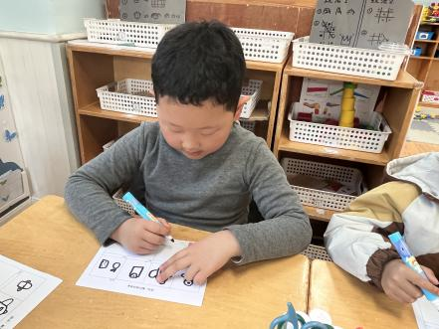中班的孩子在小班的时候,已经有过毅行的经验。因此幼儿对于毅行充满了期待和兴奋。他们大致了解需要毅行的一些物质准备，但是较为随意，目的性不强，还常会忽视精神上的准备。小班的时候幼儿没有独自计划毅行前准备的记录，本次的毅行活动是个很好的契机，可以培养孩子做事的计划性。

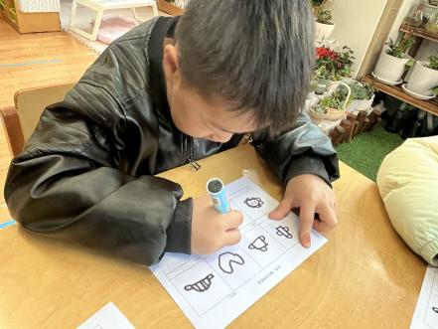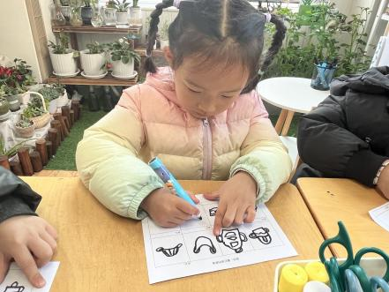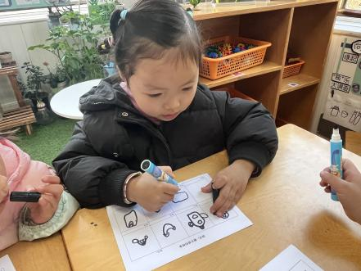

**「温馨提示」**

各位家长请关注：

明天上午我们将开展毅行采草莓活动，请家长注意以下几点内容：

1.活动时间：明天上午8:10左右出发，所以请大家8点钟送孩子来园。

2.请与孩子共同收拾、整理明天所需物品，如：小书包、一包饼干或面包、半杯水、纸巾等

3.我们已与草莓园老板谈妥价钱，请家长给每位幼儿准备10元钱哦。

4.明天气温8-23度，明天给孩子穿上秋季校服、运动鞋。

5.今晚早点休息，养足精神，为明天的活动做好精神准备！